Министерство науки и высшего образования Российской Федерации

Федеральное государственное бюджетное образовательное учреждение высшего образования
"Воронежский государственный университет инженерных технологий"
Кафедра информационной безопасности

Отчёт по практической работе №7

по дисциплине: Языки программирования

Специальность: 10.05.03. Информационная безопасность автоматизированных систем
Выполнил работу: Заварзин В.Д.
Зачётная книжка № 227273
Группа УБ-21
Работу проверил: ______________________

Воронеж 2022
Вариант 10
- На отрезке [100, N] (210 < N < 231) найти количество чисел, составленных из цифр а, b, с.
- Составить программу, которая изменяет последовательность слов в строке на обратную.
Задание 1
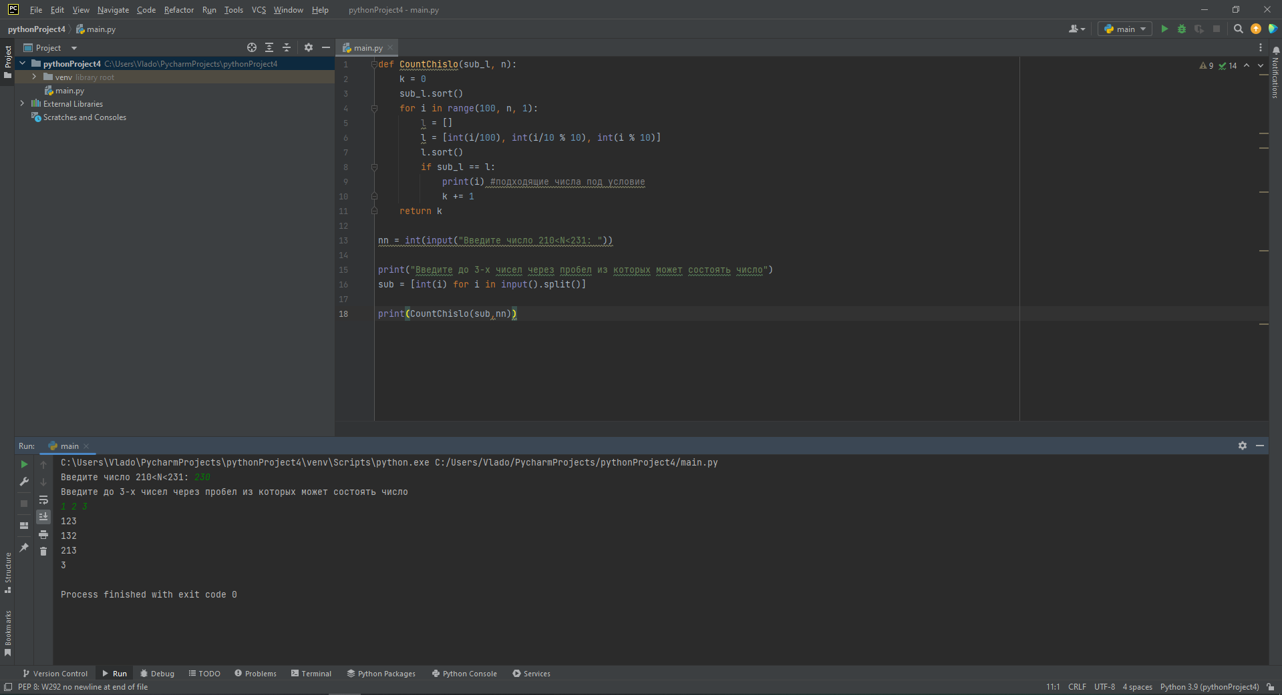
(рис.1)

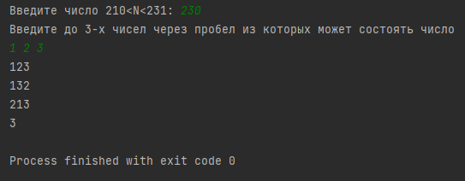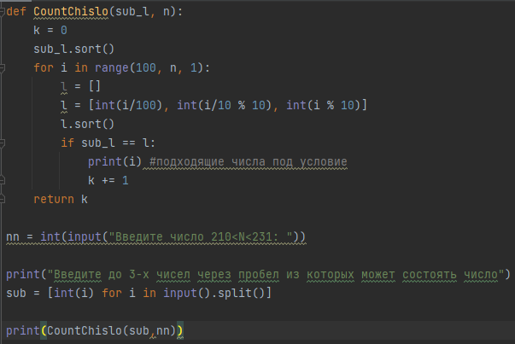
(рис.2; рис.3)
Код программы:
def CountChislo(sub_l, n):
k = 0
sub_l.sort()
for i in range(100, n, 1):
l = []
l = [int(i/100), int(i/10 % 10), int(i % 10)]
l.sort()
if sub_l == l:
print(i) #подходящие числа под условие
k += 1
return k
nn = int(input("Введите число 210<N<231: "))
print("Введите до 3-х чисел через пробел из которых может состоять число")
sub = [int(i) for i in input().split()]
print(CountChislo(sub,nn))
Решение:
Данная практическая работа заключается в том, чтобы разобраться с работой процедур и функций в Python. В этой практической работе мы создаём функцию я назвал её “CoutChislo”. Для неё я передаю два значения одно отвечает за цифры, которые должно содержать число и число N, которое нужно по условию.
- nn, n – число по условию задачи которое вводит пользователь.
- sub, sub_l – массив цифр, который должно содержать число.
- l – массив цифр, который постоянно изменяется в зависимости от перебираемых чисел.
- k – количество чисел, которые мы получим по условию задачи.

Внутри функции мы перебираем числа от 100 до N и сравниваем каждое число с нашими цифрами, в случае совпадения цифр мы выводит число на экран.
Задание 2
Составить программу, которая изменяет последовательность слов в строке на обратную.

